Курсы переподготовки и повышения квалификации

ПЛАН
Проведения лекций

Модуль 1. Организация стоматологической помощи населению
Тема 1.1. | Структура деятельности стоматологического кабинета. Основные нормативные документы.
Тема 1.2. | Организация работы и оснащение стоматологического кабинета.
Тема 1.3. | Профилактика стоматологических заболеваний. Гигиеническое обучение в деятельности медицинской сестры.
Тема 1.4. | Сестринский процесс в стоматологической практике.

Тема 1.1. Структура деятельности стоматологического кабинета. Основные нормативные документы.
Стоматологическую помощь взрослому и детскому населению оказывают в ряде стоматологических учреждений в виде амбулаторной помощи и стационарного лечения.
К стоматологическим учреждениям относятся: стоматологический кабинет, стоматологическое отделение в ЛПУ, стоматологическая поликлиника (районная, городская, областная), стоматологические и челюстно-лицевые отделения в больницах, научно-исследовательских центрах и институтах, специализированных центрах; клинико-диагностические центры, стоматологические стационары при стоматологических факультетах.
Объём медицинской помощи зависит от уровня стоматологического учреждения и осуществляется согласно Приказу Министерства здравоохранения и социального развития Российской Федерации от 7 декабря 2011 г. N 1496н «Об утверждении порядка оказания медицинской помощи взрослому населению при стоматологических заболеваниях».
Для обеспечения функций стоматологического отделения в его структуре предусмотрены следующие подразделения:
кабинет стоматологии общей практики; | рентгенологический кабинет.
кабинет терапевтической стоматологии; | физиотерапевтический кабинет;
кабинет хирургической стоматологии; | ортодонтический кабинет;
кабинет ортопедической стоматологии; | (зуботехническая) лаборатория;
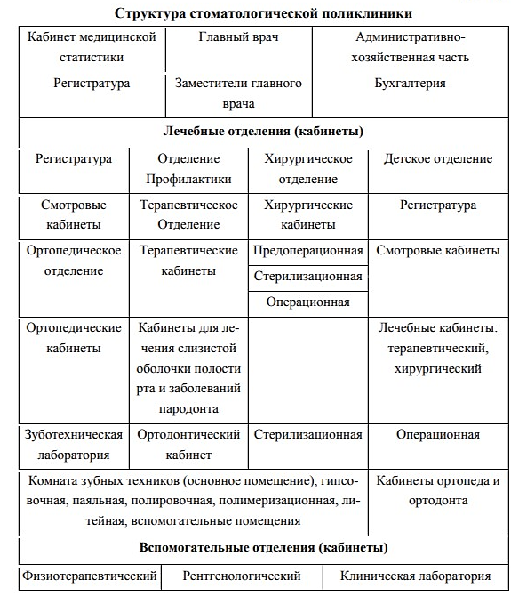
Для обеспечения функций стоматологической поликлиники в ее структуре рекомендуется следующие подразделения:
Стоматологические учреждения поликлинического профиля должны иметь тесный контакт со стационарными отделениями. Периодическая работа врачей поликлиник в стационаре, а стационарных врачей в поликлиниках дает возможность постоянно повышать квалификацию специалистов.

Виды отделений:
- терапевтическое отделение – лечение кариеса и его осложнений, некариозных поражений, заболеваний пародонта и слизистой оболочки полости рта, а также нейростоматологических заболеваний;
- ортопедическое отделение – все виды протезирования, лечение заболеваний височно-нижнечелюстного сустава, нередко ортодонтическая помощь;
- хирургическое отделение – хирургическое лечение стоматологических
заболеваний;
- детское отделение – оказание комплексной стоматологической помощи детям;
- ортодонтическое отделение – лечение аномалий прикуса и положения отдельных зубов, чаще всего является структурной единицей детского отделения;
- отделение гигиены и профилактики – обучение гигиене полости рта и
проведение профилактических мероприятий.
Стоматологические кабинеты – чаще всего структурная единица отделения, ограниченная одним помещением, иногда самостоятельное лечебное учреждение. Оказание помощи согласно своему профилю.
Назначение узкоспециализированных кабинетов и других звеньев стоматологической поликлиники:
- холл для ожидания – место ожидания приема;
- регистратура – место встречи пациентов и их распределения по отделениям, назначают на прием к врачу; место хранения историй болезни пациентов;
- смотровой кабинет – проведения осмотра полости рта пациента, определение, в каком стоматологическом пособии он нуждается;
- рентген-кабинет – место проведения рентгенологической диагностики;
- физиотерапевтический кабинет – место осуществления лечения с помощью физиопроцедур (электрофорез, лазер и др.).
- зуботехническая (зубопротезная) лаборатория – место изготовления протезов и ортодонтических аппаратов.
Выездные стоматологические бригады – бригады специалистов, оснащенные передвижным оборудованием. Оказывают помощь населению по месту жительства. Применяются при рассредоточении небольшого количества населения по большой площади. Пример: оказание помощи в небольших поселках. Проведение санаций в школах и на производствах.

Основные функции стоматологического отделения:
- Оказание первичной медико-санитарной помощи;
- Организация и проведение профилактических осмотров и санации рта;
- Диспансерное наблюдение за пациентами с патологией зубочелюстной системы;
- Выявление пациентов с зубочелюстно-лицевыми аномалиями, деформациями и предпосылками их развития, дефектами коронок зубов и зубных рядов с последующим их направлением в подразделение стоматологической поликлиники соответствующего профиля;
- При наличии медицинских показаний направление пациентов на лечение в стационарных условиях в отделение челюстно-лицевой хирургии медицинской организации, а также в специализированные медицинские организации;
- Внедрение современных методов профилактики, диагностики и лечения стоматологических заболеваний;
- Изготовление зубных протезов, челюстно-лицевых протезов и ортодонтических аппаратов;
- Проведение санитарно-гигиенического обучения;
- Представление отчетности, сбор и представление первичных данных о медицинской деятельности для информационных систем в сфере здравоохранения.

Организация стоматологического кабинета — это сложный и многоступенчатый процесс, который требует учета множества факторов: от грамотного проектирования до соблюдения санитарных и технических норм. При организации учитываются следующие требования:
Климатические условия. Качество воздуха должно отвечать требованиям нормативных параметров. Согласно СанПиН, в стоматологических кабинетах следует поддерживать температуру от +18 °C до +25 °C и влажность 40–60 %. Стоматологические кабинеты должны быть оборудованы системами вентиляции и кондиционирования, обеспечивающими чистоту и циркуляцию воздуха.
Гигиена персонала. Для каждого медицинского работника должны быть доступны стерильные перчатки, маски и защитные очки. Для предотвращения перекрестного инфицирования важно строго соблюдать регламент мытья рук и замены защитных средств.
Стерильность инструментов. Все многоразовые инструменты подлежат тщательной очистке, дезинфекции и автоклавированию.
Основные нормативные документы
1. «Порядок оказания медицинской помощи взрослому населению при стоматологических заболеваниях» приказ МЗ России от 31.07.2020 г. № 786н.
2. Методические указания 3.5.1.3674-20 «Обеззараживание рук медицинских сотрудников и кожных покровов пациента при оказании медицинской помощи».
3. Санитарные правила СП 2.1.3678-20 «Санитарно-эпидемиологические требования к эксплуатации помещений, зданий, сооружений, оборудования и транспорта, а также условиям деятельности хозяйствующих субъектов, осуществляющих продажу товаров, выполнение работ или оказание услуг»
4. Санитарные правила и нормы СанПиН 3.3686-21 «Санитарно-эпидемиологические требования по профилактике инфекционных болезней».
5. Санитарные правила и нормы СанПиН 2.1.3684-21 «Санитарно-эпидемиологические требования к содержанию территорий городских и сельских поселений, к водным объектам, питьевой воде и питьевому водоснабжению, атмосферному воздуху, почвам, жилым помещениям, эксплуатации производственных, общественных помещений, организации и проведению санитарно-противоэпидемических (профилактических) мероприятий».
6. Методические рекомендации МР 3.5.1.0113-16 «Использование перчаток для профилактики инфекций, связанных с оказанием медицинской помощи, в медицинских организациях».
При приеме каждого пациента в листке ежедневного учета работы врача и в числовых показателях объем работы за день фиксируется в дневнике. Помимо медицинской карты, утверждены формы учета работы врачей-стоматологов по всем профилям:
- медицинская карта стоматологического больного — учетная форма № 043/У.
- листок ежедневного учета врача-стоматолога— учетная форма № 037/У.
- журнал учета профосмотров полости рта — учетная форма № 049/У.
- дневник учета работы врача-стоматолога — учетная форма № 039/У.
- листок ежедневного учета работы врача-стоматолога-ортопеда — учетная форма № 037-1/У.
- дневник учета работы врача-стоматолога-ортопеда— учетная форма № 039-4/У.
- дневник учета работы врача – стоматолога - ортодонта — учетная форма № 039-3/У.
Медицинская карта стоматологического больного заполняется при первичном обращении больного в поликлинику врачом и медицинской сестрой в смотровом кабинете. В медицинской карте стоматологического больного (форма № 043/у) и листе ежедневного учета (форма № 037/у) необходимо указать номер страхового медицинского полиса.

Тема 1.2. Организация работы и оснащение стоматологического кабинета.

Требования к помещению стоматологического кабинета включают обязательное соблюдение норм по высоте потолков (не менее 3 м), уровням освещенности и наличию аварийного освещения.
Площадь для основной стоматологической установки должна быть не менее 14 кв. м. При наличии дополнительного кресла универсальной стоматологической установки площадь на дополнительное кресло увеличивается до 10 кв. м. (на стоматологическое кресло без бормашины - 7 кв. м.).
Особенности отделки стоматологических кабинетов:
Полы. Должны быть выполнены из нескользящих материалов, устойчивых к износу и дезинфекции. Оптимальный вариант — керамическая плитка или медицинский линолеум.
Стены. Рекомендуется использовать материалы, которые легко мыть и дезинфицировать, например, плитку или влагостойкую краску. Стены помещения стоматологического кабинета должны быть гладкими, без щелей. Углы и места соединения стен, пола и потолка должны быть закругленными, без карнизов и украшений. Стены и потолки оштукатуриваются, а затем окрашиваются силикатными или масляными красками.
Цвет поверхностей стен и пола в лечебных кабинетах должен быть светлых тонов с коэффициентом отражения не ниже 40% (салатный, охры). Желательно использовать нейтральный светло-серый цвет, не мешающий правильному цветоразличению оттенков окраски слизистых оболочек, кожных покровов, крови, зубов (естественных и искусственных), пломбировочных и зубопротезных материалов.
Потолки. Желательно использовать натяжные конструкции с влагостойкими покрытиями, которые не впитывают запахи и легко очищаются.
Освещение. Должно быть как естественным, так и искусственным. Для работы стоматолога особенно важен в области рабочего кресла яркий направленный свет.
Основное оборудование:
- Стоматологическая установка. Включает кресло для пациента, бормашину, инструментальные столики и систему подачи воды. При наличии нескольких установок они отделяются друг от друга непрозрачными перегородками высотой минимум 1,5 м.
- Стоматологическая бормашина — ручной механический инструмент, используемый для выполнения различных стоматологических процедур, включая удаление кариеса, полировку пломб, выполнение косметической стоматологии и замену протезов.
- Системы диагностики. Включают рентгеновские аппараты, внутриротовые камеры и томографы. Как правило, для такого оборудования требуется отдельное помещение.
- Аппараты стерилизации. Автоклавы, ультразвуковые мойки и камеры сухого жара для обработки инструментов. Требования к организации стоматологического кабинета предполагают наличие раздельных двухсекционных раковин для мытья рук и обработки инструментов. Если имеется отдельная стерилизационная, достаточно одной раковины.

Вспомогательное оборудование
- Освещение. Направленные лампы и системы общего света.
- Холодильные камеры. Для хранения лекарственных препаратов.
- Средства дезинфекции. Растворы, ультрафиолетовые облучатели для обеззараживания воздушного пространства и контейнеры для утилизации.

Стоматологический кабинет должен иметь естественное освещение. Окна
кабинета желательно ориентировать на северные направления во избежание
значительных перепадов яркостей на рабочих местах за счет попадания
прямых солнечных лучей при других видах ориентаций, а также перегрева
помещений в летнее время. В кабинетах, имеющих неправильные
ориентации, в летнее время рекомендуется прибегать к затенению окон при
помощи штор, жалюзи, тентов и других приспособлений.
Кабинет должен иметь общее искусственное освещение, обеспечиваемое люминесцентными лампами или лампами накаливания. Для общего люминесцентного освещения рекомендуется использовать лампы со спектром излучения, не искажающим цветопередачу, например, люминесцентные лампы дневного света с исправленной цветопередачей или люминесцентные лампы холодного естественного цвета. Уровень освещенности кабинета при использовании люминесцентных ламп должен составлять 500 лк.
Стоматологические кабинеты, кроме общего, должны иметь и местное освещение в виде рефлектора на стоматологических установках. Создаваемая местным источником освещенность не должна превышать уровень общего освещения более чем в 10 раз, чтобы не вызвать утомительной для зрения врача световой переадаптации при переводе взгляда с различно освещенных поверхностей.
В кабинете врача должна быть кварцевая лампа (настольная или переносная), при помощи которой производится кварцевание воздуха кабинета. Эта процедура производится обычно в перерыве между сменами или после завершения рабочего дня.

В стоматологическом кабинете должны быть рабочие места:
- Врача: предусматривает стоматологическую установку, кресло, столик для лекарств и материалов, винтовой стул.
- Рабочее место медицинской сестры должно включать стол для сортировки инструментов, суховоздушный шкаф, стерилизатор для шприцев, стерильный стол и винтовой стул.
- Для работы санитарки должны быть стол для сортировки использованного инструментария, раковина для мойки инструментов.
Кроме того, в кабинете должны быть шкаф для хранения материалов и инструментов, шкаф (А) для ядовитых и шкаф (Б) для сильнодействующих лекарственных веществ и письменный стол.

Расстояние между креслами должно быть 1,5 м, чтобы работающие рядом врачи не мешали друг другу и был свободный проход для врача и пациента. Расположение кресел – в один ряд, вблизи окон, что обеспечивает
наилучшее естественное освещение полости рта больного и доступ свежего воздуха к рабочим местам.
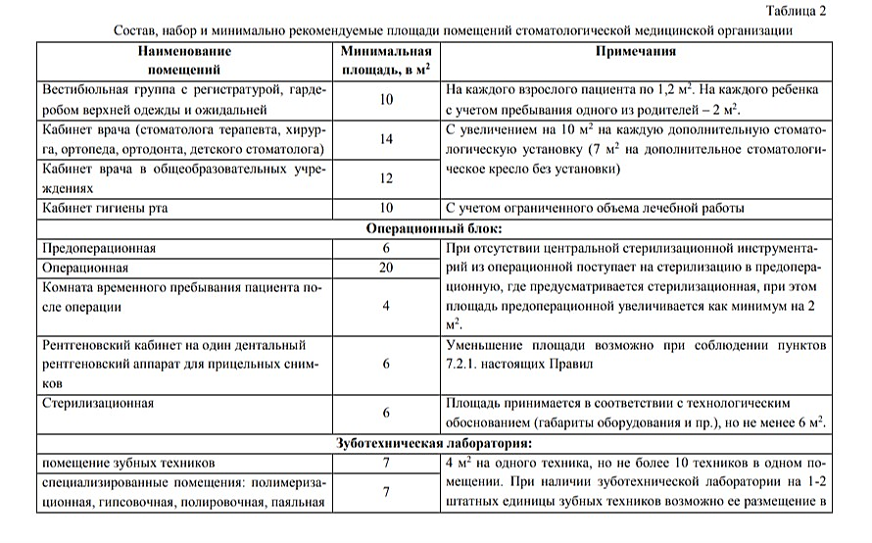
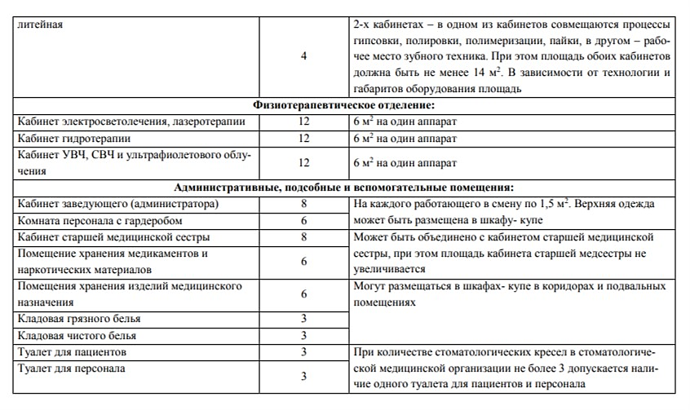

Тема 1.3. Профилактика стоматологических заболеваний. Гигиеническое обучение в деятельности медицинской сестры.
Профилактика стоматологических заболеваний – это предупреждение возникновения и развития заболеваний полости рта. Внедрение программ профилактики приводит к резкому снижению интенсивности кариеса зубов и болезней пародонта, значительному уменьшению случаев потери зубов в молодом возрасте. Стоимость профилактических методов, в среднем, в 20 раз ниже стоимости лечения уже возникших стоматологических заболеваний.
Профилактика стоматологических заболеваний – это набор мер, направленных на предупреждение развития заболеваний полости рта, таких как кариес, заболевания десен и другие патологии.
Вторичная профилактика направлена на лечение уже возникших стоматологических заболеваний и предотвращение осложнений. Сюда относится традиционное лечение кариеса, лечение заболеваний десен, а также меры по поддержанию здоровья полости рта после лечения.
Методы профилактики основных стоматологических заболеваний:
1) стоматологическое просвещение населения;
2) обучение правилам рационального питания;
3) обучение правилам гигиенического ухода за полостью рта;
4) эндогенное использование препаратов фтора, фторирование зубов (в том числе у детей) по рекомендации стоматолога;
5) применение средств местной профилактики;
6) вторичная профилактика (санация полости рта).
Методы стоматологического просвещения – это беседы, лекции, семинары, уроки здоровья, игры и т.д.
Методы, предусматривающие заинтересованное участие населения, называются активными. Их преимуществом является непосредственная взаимосвязь и взаимодействие специалиста и аудитории, что обеспечивает наилучший эффект воздействия.
Методы, не требующие активного участия населения, называются пассивными. Они не требуют присутствия медицинского работника, воздействуют длительное время и на большую аудиторию. Недостаток – отсутствие обратной связи между пациентами и специалистом.
Стоматологическое просвещение в зависимости от количества населения, вовлеченного в просветительскую работу, подразделяют на 3 организационные формы: массовая, групповая, индивидуальная.
Обучение правилам рационального питания.
Питание может влиять на ткани зубов двумя путями: во-первых, во время формирования зуба перед прорезыванием и, во-вторых, после прорезывания.
Для формирования резистентных к кариесу зубов одним из главных условий является полноценное в качественном и количественном отношении питание беременной женщины, включающее молочные продукты, минеральные вещества, витамины, овощи, фрукты. Большое значение имеет питание в первый год жизни ребенка, когда идет закладка и развитие постоянных зубов.
Возникновению и прогрессированию кариеса зубов у населения способствуют следующие особенности питания:
- высокое содержание в пище легко ферментируемых углеводов, особенно сахара;
- увеличение частоты приема пищи;
- уменьшение употребления пищи, требующей интенсивного жевания, которое приводит к повышению тока слюны и «естественному очищению полости рта»;
- уменьшение потребления пищи, способствующей кариеса зубов.
Особенно на развитие кариеса влияет употребление сахаросодержащих продуктов, а также продуктов, богатых углеводами. В чуть меньшей степени, но также способствуют развитию кариозных процессов лактоза, фруктоза и глюкоза.
Для того, чтобы укрепить зубную эмаль нужно не только не злоупотреблять с углеводами, но также включить в свой рацион витамины, содержащие фтор и кальций, минералы, а также пищу, богатую витамином D.)
Индивидуальная гигиена полости рта.
Индивидуальная гигиена предусматривает тщательное и регулярное удаление зубных отложений с поверхностей зубов и десен самим пациентом с помощью различных средств гигиены.
Существует много методов чистки зубов. Один из них – стандартный метод чистки зубов Пахомова Г.Н. Он заключается в следующем: чистку зубов начинают с участка в области верхних правых жевательных зубов, последовательно переходя от сегмента к сегменту. В таком же порядке проводят чистку зубов на нижней челюсти.
Основным инструментом для чистки зубов является зубная щетка.
Существует 5 степеней жесткости зубных щеток: очень жесткие, жесткие, средние, мягкие, очень мягкие. Наиболее широко применяются щетки средней степени жесткости.
Зубочистки предназначены для удаления остатков пищи из межзубных промежутков и зубного налета с боковых поверхностей зубов.
Зубные пасты должны хорошо удалять мягкий зубной налет, остатки пищи; быть приятными на вкус, обладать хорошими дезодорирующим и освежающим действием и не иметь побочных эффектов: местнораздражающего и аллергизирующего.
Основными компонентами зубных паст является абразивные, гелеобразующие и пенообразующие вещества, отдушки, красители.
Самым массовым лечебно-профилактическим средством являются фторсодержащие зубные пасты. Поступление фторида в эмаль зубов увеличивает ее резистивность к кислотной деминерализации за счет образования более устойчивых к растворению структур.
Зубные пасты, содержащие в своем составе фосфаты камня, натрия, глицерофосфаты кальция и натрия, глюконат кальция, окись цинка, обладают выраженным противокариозным действием.
В последнее время широко используют лечебно-профилактические зубные пасты, в состав которых входят несколько лекарственных растений (шалфей, мята перечная, ромашка, эхинацея и др.).
Зубные эликсиры предназначены для ополаскивания полости рта. Они улучшают очищение поверхностей зубов, предупреждают образование зубного налета, дезодорируют полость рта.
Функциональные обязанности медсестры стоматологического кабинета указаны в трудовом договоре и должностной инструкции.
Общий перечень обязанностей медицинской сестры в стоматологическом кабинете:
- Планировать рабочее время врача.
- Контролировать исправность стоматологического оборудования и заблаговременно сообщать о поломках.
- Поддерживать чистоту кабинета — делать уборку в начале дня, после каждого пациента и в конце смены.
- Поддерживать наличие основных и расходных материалов в достаточном количестве, при необходимости дозаказывать бланки на анализы, документацию.
- Проводить периодическую очистку, дезинфекцию и стерилизацию стоматологических инструментов и наконечников бормашины.
- Подготавливать материал для пломб.
- Ассистировать врачу с помощью аспиратора и уметь пользоваться аспирационным оборудованием.
- Перед каждым пациентом подготавливать лотки со стерильными инструментами.
- Заполнять медицинские карты пациентов, вести учет материалов и отчетную деятельность.
- Во время приема делать гигиеническую чистку полости рта пациента.
- По назначению врача и под его руководством проводить несложные манипуляции в ротовой полости пациента (очистка, профилактика, засвечивание фотополимерной пломбы специальной лампой).
- Во время работы врача медицинская сестра должна подавать ему инструменты, материалы, тампоны, насадки.
- Следить за содержанием аптечки, соответствием этикеток на упаковках и флаконах, сроком годности медицинских препаратов.
- Своевременно пополнять запасы лекарств, заменять просроченные медикаменты, вести их учет по группам А и Б.
- Периодически повышать свою профессиональную квалификацию.
В должностные обязанности персонала стоматологического кабинета также входит придерживаться правил лечебного учреждения и выполнять поручение непосредственного начальства.

Тема 1.4. Сестринский процесс в стоматологической практике.

Медицинская сестра, в том числе медсестра стоматологического отделения, трудится в определённом правовом поле, т.е. её работа, её права и обязанности регламентированы существующими законами, приказами и инструкциями органов здравоохранения и других компетентных государственных и профсоюзных организаций.

Должностные обязанности в разных направлениях стоматологии:
Терапия. Медсестра помогает стоматологу в ходе лечения пациента. Под контролем врача делает подготовку пломбировочного материала.
Хирургия. Обеспечивает уход пациенту после операции и в период реабилитации. В ходе операций, проводимых в челюстно-лицевой области, медицинская сестра готовит шовный материал, заправляет иглу, если врач накладывает швы.
Ортопедия. Медсестра помогает делать слепочный материал, создавать оттиски зубов. При установке зубных протезов в должностные обязанности медицинской сестры входит подготовка направлений в зуботехническую лабораторию и организация своевременной передачи ортопедических конструкций пациенту.
Детская стоматология. Следит за тем, чтобы ребенку на приеме в стоматологии было комфортно. Дает рекомендации родителям по правильной гигиене полости рта малыша.
Ортодонтия. Помогает врачу, который проводит диагностику пациента, готовит слепочный материал.
Медицинская сестра выдает пациентам стоматологической поликлиники направление в лабораторию, включая и на анализы (при необходимости). Все действия должны соответствовать протоколу приема пациентов всех возрастов, детей и пожилых.

Профессиональная деятельность медицинской сестры в стоматологии подразделяется на два вида:
1. Первый вид включает в себя околоврачебную деятельность, когда медицинская сестра готовит к работе оборудование стоматологического кабинета:
- соблюдение санитарно-противоэпидемического режима;
- приглашение на приём и размещение пациента в кресле;
- работа с первичной медицинской документацией.
2. Второй вид деятельности предусматривает ассистирование, т.е. работу «в четыре руки»: это непосредственная работа вместе с врачом-стоматологом, которая заключается в частичном выполнении профилактических и лечебных действий, используя различные методы и вспомогательные инструменты. В случае отсутствия в штате поликлиники ассистента медицинская сестра может выполнять следующие манипуляции.
- Помощь в осуществлении изоляции рабочего поля (слюноотсос, пылесос, коффердам, отведение губ, щек, языка с помощью стоматологического зеркала).
- Подготовка карпульного шприца перед проведением анестезии, набор анестетика в шприц при проведении анестезии с помощью обычного шприца.
- Приготовление к работе антисептических растворов, замешивание пломбировочных материалов для пломбирования кариозных полостей и корневых каналов, препаратов для лечебных повязок при заболеваниях пародонта.

Алгоритм работы во время приема пациента:
1. Подготовка рабочего места
Прежде, чем пригласить пациента в кабинет, необходимо тщательно подготовиться к приему. В кабинете должна быть идеальная чистота, аккуратно разложены приборы. Ничего лишнего, особенно вещей личного пользования.
1) Отрегулируйте высоту своего стула.
2) Все поверхности, которые в процессе работы будете касаться Вы или врач, изолируйте одноразовым покрытиями.
3) Инструменты приготовьте заранее: для осмотра - в упакованном виде на рабочем столике. Для лечения инструменты подготавливаются заранее в том случае, если известны предстоящие манипуляции.
2. Приветствие пациента
1) Убедитесь в опрятности своего внешнего вида, пригласите пациента.
2) Входить в приемную надо с открытым лицом (без маски) без перчаток.
3) Пациента называйте только по имени отчеству.
4) Представьтесь пациенту.
5) Проводите пациента в кабинет врача.
3. Размещение пациента
1) Попросите пациента сесть в стоматологическое кресло.
2) Опустите подлокотник кресла.
3) Узнайте о самочувствии пациента. При необходимости измерьте артериальное давление, пульс, температуру тела.
4) Подготовьте имеющиеся рентгенограммы (они должны быть изготовлены не позже 6 месяцев назад), а также результаты других дополнительных методов обследования.
4. Подготовка пациента к лечению
1) Дайте пациенту защитные очки.
2) Наденьте на пациента салфетку, закрепив ее вокруг шеи.
3) Если у пациента имеются съемные протезы, попросите снять их в чистую стоматологическую кювету, бумажный стакан или салфетку.
4) Налейте бактерицидный раствор для полоскания полости рта в чистый стакан. Попросите пациента интенсивно прополоскать рот два раза по 25 секунд.
5) Дайте пациенту салфетку, чтобы вытереть рот.
6) Проконсультируйте пациента относительно предстоящего изменения стоматологического кресла.
7) Отрегулируйте высоту и угол наклона подголовника.
5. Действия после прихода врача
1) Нажатием на кнопки кресла уложите пациента в горизонтальное положение:
• если процедура выполняется на верхнечелюстной дуге, голова и ноги пациента должны быть параллельны поверхности пола;
• при лечении на участке нижнечелюстной дуги откиньте спинку кресла под углом 25° относительно пола;
• ногодержатель поднимите так, чтобы ноги были параллельны полу.
2) Направьте стоматологический светильник сначала на область живота пациента. После включения перемещайте свет в район нижней трети лица пациента.
3) Подготовьтесь к лечению: обработайте руки, наденьте очки. Маску и перчатки непосредственно перед пациентом.
6. Действия во время лечебных процедур
Обеспечивайте врачу беспрепятственный доступ и хороший обзор ротовой полости пациента. Для этого:
• проводите ретракцию мягких тканей полости рта стоматологическим зеркалом или наконечником эвакуатора;
• используйте роторасширители;
• осуществляйте рациональную настройку светильника;
• делайте эвакуацию воды, аэрозолей и прочих отходов с помощью слюноотсоса;
• прополаскивайте полость рта из шприца «вода-воздух»;
• осушайте ротовую полость.
Подавайте врачу инструменты, лекарственные препараты, пломбировочный материал в «зоне передачи».
7. Действия после окончания лечения
1) Выключите свет и отведите светильник.
2) Верните кресло в вертикальное положение.
3) Снимите с пациента защитные очки и салфетку.
4) Снимите свою маску.
5) Дайте пациенту послеоперационные рекомендации и, если необходимо, рекомендации по гигиене полости рта.
6) Поднимите подлокотник кресла, чтобы выпустить пациента.
7) Проводите пациента в приемную, помогите одеться и пожелайте всего доброго.
8) Вернитесь в кабинет, проверьте наличие записи врача в истории болезни, вложите рентгеновские снимки и данные других исследований.
9) Приступите к обработке инструментария и подготовке к приему нового пациента.

Эксплуатация и техническое обслуживание стоматологических установок.
Для обеспечения долгосрочной и безотказной работы стоматологических
установок необходимо соблюдать правила эксплуатации и обеспечить систематическое техническое обслуживание. План технического обслуживания:
Перед началом работы необходимо:
- проверить наличие воды и работоспособность канализации;
- проверить работоспособность компрессора и наличие жидкостей в резервуарах;
- проверить работоспособность инструментов, наконечников и кресла;
- провести обработку инструментов, панелей управления, ручек и выключателей, плевательницы и поверхности кресла.
После приема каждого пациента необходимо:
- провести обработку инструментов, панелей управления, ручек и выключателей, плевательницы и поверхности кресла;
- заменить наконечники слюноотсоса и пылесоса;
- очистить чашу плевательницы.
В конце рабочего дня необходимо:
- очистить чашу плевательницы и залить систему канализации дезинфицирующим и очищающим раствором;
- отключить электропитание от установки, кресла и компрессора;
- перекрыть кран водоснабжения, отключив таким образом установку от
водоснабжения;
- стравить воздух из компрессора и воздушной системы установки;
- выпустить оставшуюся воду из гидросистемы установки;
- провести обработку инструментов, панелей управления, ручек и выключателей, плевательницы и поверхности кресла;
- слить конденсат из ресивера компрессора;
- проверить уровень масла в картере компрессора и системе автоматической смазки наконечников (если таковая имеется);
- проверить уровень масла в системе гидравлики (если кресло имеет гидравлический привод);
- смазать все шарнирные и роликовые соединения.
Один раз в месяц необходимо:
- проводить полное техобслуживание установки с привлечением специалистов-медтехников.

